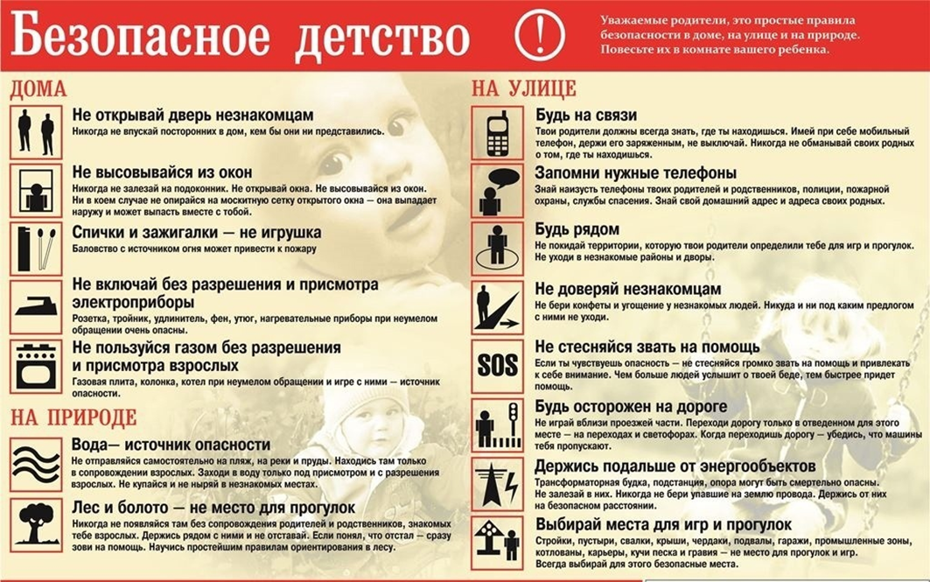
Безопасное детство
При нахождении несовершеннолетних без присмотра взрослых резко возрастают риски несчастных случаев, приводящих к травмам, увечьям, и даже детской смертности от внешних причин.
Медицинские эксперты Всемирной организации здравоохранения пришли к выводу — в настоящее время в большинстве цивилизованных стран дети чаще погибают в результате несчастных случаев, чем от всех болезней вместе взятых.
Задача родителей сделать все возможное, чтобы максимально обезопасить своего ребенка от несчастного случая.
Наиболее распространенные несчастные случаи, приводящие к увечьям и смерти детей:
- ожоги; падения с высоты; утопления; отравления; поражения электрическим током;
- дорожно-транспортные происшествия, включая происшествия с участием мотоциклистов, велосипедистов, а так же роллинг (катание на роликах).
На основании статистических данных, полученных из баз данных Всемирной организации здравоохранения, можно утверждать, что причинами несчастных случаев в детском возрасте чаще всего является:
- отсутствие должного надзора за детьми всех возрастных групп, неосторожное, неправильное поведение ребенка в быту, на улице, во время игр, занятий спортом.
Возникновению несчастных случаев способствуют и психологические особенности детей: любознательность, большая подвижность, эмоциональность, недостаток жизненного опыта, а отсюда отсутствие чувства опасности.
Причины несчастных случаев с детьми имеют возрастную специфику:
В возрасте до 4 лет дети чаще подвергаются несчастным случаям, самостоятельно познавая окружающий мир. В возрасте от 5 до 10 лет несчастные случаи наступают вследствие шалости, неосторожного поведения ребенка. В возрасте от 10 до 14 лет и старше - вследствие борьбы за лидерство. Так, у детей 10-12 лет появляются новые интересы, они становятся более активными, самостоятельными, в играх стараются проявить изобретательность, стремятся утвердиться в среде сверстников.
- Бурная энергия и активность - факторы, способствующие возникновению несчастных случаев у школьников 10-13 лет. Подросток, сознавая свою «нескладность», старается ее скрыть напускной грубостью. Начавшаяся интенсивная деятельность желез внутренней секреции сказывается на состоянии нервной системы подростков. Неуравновешенность, вспыльчивость, повышенная возбудимость с недостаточной выдержкой делают их шумными, импульсивными.
Обучение детей основам профилактики несчастных случаев.
С учетом указанных, причин работа родителей по предупреждению несчастных случаев должна вестись в следующих направлениях:
- создание безопасной среды пребывания ребенка, обеспечение надзора, систематическое обучение детей основам профилактики несчастных случаев.
Создание безопасной среды пребывания ребенка предполагает:
- организацию досуга ребенка, включение его в интересные и полезные развивающие занятия; ограничение опасных условий, обеспечение недоступности для ребенка опасных средств и веществ; запрет на пребывание ребенка в местах, связанных с рисками для жизни и здоровья без присмотра взрослых (стройках, запретных и промышленных зонах, местах интенсивного движения транспорта, открытых водоемах и т. п.); обеспечение постоянного надзора за времяпровождением и занятиями ребенка (обеспечение организованного отдыха или присмотра со стороны самих родителей, родственников и т. п., регулярный контакт с ребенком в течение дня с использованием электронных средств связи).
Систематическое обучение детей основам профилактики несчастных случаев включает:
- информирование ребенка о видах и причинах несчастных случаев, рисках, влекущих за собой травматизм, увечья и смерть, а так же об условиях и способах избегания несчастных случаев; регулярное инструктирование ребенка о правилах и мерах безопасного поведения в быту, на улицах, дороге, транспорте, на игровых и спортивных площадках и т. п.; обучение ребенка (особенно подростка)
противостоянию подстрекательству к опасному поведению со стороны ровесников или старших товарищей, формирование ответственности за здоровье и жизнь окружающих людей, особенно младших товарищей, которые могут стать жертвой нелепых и опасных рекомендаций подростков, подстрекающих к опасным играм и занятиям; обучение ребенка элементарным мерам первой помощи, и, прежде всего, обеспечение возможности обратиться за помощью к взрослым.
Основные условия проведения успешной профилактической работы с детьми:
Чтобы избежать несчастных случаев, родители, прежде всего, должны изменить свое собственное отношение к рискам. Несчастные случаи должны перестать считаться роковым злом, которое почти невозможно предупредить. Только при таком условии можно выработать у ребенка навыки осмотрительного поведения. Родители сами должны показывать пример безопасного и ответственного поведения. Важно не развить у ребенка чувства робости и страха, а, наоборот, внушить ему, что опасности можно избежать, если вести себя правильно! Никакой реальной пользы не будет от бесконечных напоминаний «будь осторожен», «делай аккуратно».
Необходимо конкретно объяснять, что именно следует делать и что делать нельзя. Следует научить его последовательно выполнять ряд действий, объясняя, почему необходимо делать именно так. Действие, которое взрослыми совершается автоматически, ребенку необходимо объяснить детально. Основное внимание взрослых в профилактике обычно бывает направлено на предупреждение дорожно-транспортного травматизма и предупреждение несчастных случаев при выполнении хозяйственных работ. Родителям важно понимать, что несчастные случаи чаще всего происходят во время игр и развлечений. Следует именно им уделять повышенное внимание при инструктировании ребенка. Очень важно приучать детей к самообслуживанию, к участию в домашнем труде. Ребята, помогающие родителям, как правило, более аккуратны и внимательны и менее подвержены действию опасных факторов. Приучая ребенка к работе по дому, следует подробно разъяснить ему, почему необходимо выполнять те или иные правила при пользовании ножом, иголкой, электроприборами, механизированными инструментами. Иногда бывает полезно рассказать ребенку о несчастных случаях, происшедших с другими детьми. Чтобы этот рассказ ему запомнился и принес реальную пользу воспитанию навыков правильного поведения, необходимо предоставить возможность самому разобраться в причинах несчастья. Ребенок должен понять, как можно было бы в данной ситуации избежать опасности.
Именно такой подход убедит его в том, что опасность всегда можно предотвратить. Родители не должны равнодушно проходить мимо небезопасных шалостей детей, их долг предотвратить беду, даже если она угрожает чужому ребенку. Если родители совместно с детьми становятся свидетелями опасного и рискового поведения других людей, это должно стать поводом для серьезного обсуждения. Рекомендации по предупреждению несчастных случаев
Для предупреждения несчастных случаев необходимо помнить о причинах, приводящих к ним, а также действиях, обеспечивающих их предупреждение, предотвращение.

